令和５年度 ILM共同利用・共同研究報告書
2024年 5月 2日
研究代表者 |  | 所属機関 | 大阪大学超高圧電子顕微鏡センター
 |  | 職名 | 准教授
 |  | 氏名 | 佐藤 和久
共同研究者  （対応者） |  | 所属機関 | 富山大学先進アルミニウム国際研究センター
 |  | 職名 | 教授
 |  | 氏名 | 石本 卓也
研究課題 |  | レーザー照射による急冷下で形成される生体用合金の特異組織・機能性
共同研究テーマ  ※該当するものに✓をつけてください。 |  | ☑全国共同利用・共同研究助成  □国際共同利用・共同研究助成  □共通試料提供・共同研究助成  □試料分析評価受託・共同研究助成 |  |  | □重点テーマ  □輸送機器材料開発  ☑生体材料開発  □橋梁・建築用材料開発  □キンク強化  □自由テーマ
使用設備名  （ILM保有のもの） |  | 電子顕微鏡、力学試験機
配当額 | 旅費 （ 240,000 円） |  |  | 消耗品 （ 60.000 円）
研究成果内容
【研究成果】 本研究では、低ヤング率、高強度・高延性、高耐食性を兼ね備え、インプラント用材料として期待されるβ型Ti-15Mo-5Zr-3Al合金を、急冷を特徴とするレーザー粉末床溶融結合法(LPBF)を用いてTi-6Al-4V合金板上に造形し、形成される微細組織と組成分布について透過電子顕微鏡(TEM)を用いて調べた。レーザー走査方向をX、造形方向をZとして、YZ断面の溶融池内からデュアルビームFIBを用いてTEM観察用試料を作製した。STEM-EDS元素分析の結果、TiとAl濃度が合金組成よりも約1 mass%高く、さらにVが検出された。溶融池中心部ではこの傾向がより顕著に現れた。これらの結果は、積層造形中に基板(ベースプレート)であるTi-6Al-4V合金の構成元素が造形体中に拡散していることを示している。EDS分析箇所は、基板から約150 μm離れた領域であり、積層造形中のTi、Al、Vの拡散が長距離に及んでいることが判明した。元素マッピングの結果、溶融池内において構成元素に偏析は観察されなかった。
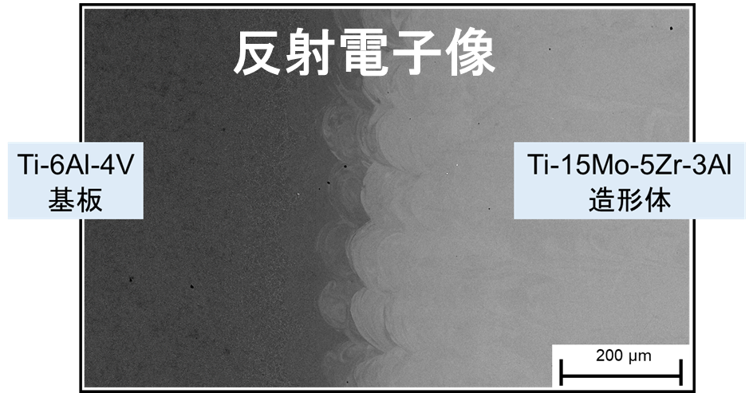
Ti-6Al-4V/Ti-15Mo-5Zr-3Al界面付近での反射電子像。
【展望】 汎用チタン合金基板上での生体用β型チタン合金の積層造形体において、基板からの距離に対して組成が連続的に変化していることが示唆された。すなわち、相安定性の傾斜が示唆される。同時に、ビッカース硬さが変化していることから、組成、相構成、微細組織、結晶配向をナノオーダーで詳細に調べて硬さ変化の起源を明らかにするとともに、力学特性や耐食性への影響について考察し、高機能化への指針を提案する。
【具体的な成果】＜国内学会（ポスター）＞レーザ粉末床溶融結合法によるTi-6Al-4V/Ti-15Mo-5Zr-3Alマルチマテリアル界面での組織、強度解析, 第6回日本金属学会第７分野講演会, 東北大学片平キャンパスさくらホール, 2023/12/23.
注意事項
・成果報告書はこの様式を用いて作成し、2024年5月10日（金）までにメール記載の専用URLよりアップロードください。
・提出いただいた共同研究報告書は、先進軽金属材料国際研究機構共同研究報告（年報）を発行し、上記ホームページに掲載いたしますので、公表できる範囲において作成してください。
・記載欄が不足する場合は，適宜ページを追加してください。

